2021年度

四川省人力资源和社会保障信息中心

单位决算

目 录

公开时间：2022年9月16日

第一部分 单位概况 1
一、职能简介 1
二、2021年重点工作完成情况 2
三、机构设置情况 4
第二部分 2021年度单位决算情况说明 5
一、收入支出决算总体情况说明 5
二、收入决算情况说明 5
三、支出决算情况说明 6
四、财政拨款收入支出决算总体情况说明 6
五、一般公共预算财政拨款支出决算情况说明 7
六、一般公共预算财政拨款基本支出决算情况说明 9
七、“三公”经费财政拨款支出决算情况说明 10
八、政府性基金预算支出决算情况说明 11
九、国有资本经营预算支出决算情况说明 11
十、其他重要事项的情况说明 11
第三部分 名词解释 12
第四部分 附件 15
第五部分 附表 16
一、收入支出决算总表 16
二、收入决算表 16
三、支出决算表 16
四、财政拨款收入支出决算总表 16
五、财政拨款支出决算明细表 16
六、一般公共预算财政拨款支出决算表 16
七、一般公共预算财政拨款支出决算明细表 16
八、一般公共预算财政拨款基本支出决算表 16
九、一般公共预算财政拨款项目支出决算表 16
十、一般公共预算财政拨款“三公”经费支出决算表 16
十一、政府性基金预算财政拨款收入支出决算表 16
十二、政府性基金预算财政拨款“三公”经费支出决算表 16
十三、国有资本经营预算财政拨款收入支出决算表 16
十四、国有资本经营预算财政拨款支出决算表 16

第一部分 单位概况

一、职能简介
协助厅行政单位开展全省人社信息化建设发展规划和统筹推进；负责相关技术标准、规范起草和实施；负责省人社数据中心基础设施、设备及骨干网络体系、视频会议系统等的建设、管理和运行维护；负责全省人社信息系统安全规划和安全标准的制定，负责网络和信息安全体系的建设、管理和运行维护；负责全省人社各类基础应用平台、全省社保卡信息系统、12333系统的建设、管理和运行维护；负责组织实施省集中业务应用系统的建设、管理和运行维护;负责省人社公共服务信息平台及厅门户网站、网厅、移动端、短信等线上应用渠道建设、管理和运行维护；牵头推进信息数据共享和交换协同；负责人社大数据平台的建设、管理和运行维护，牵头开展人社大数据主题应用开发；负责全省社保卡工作的规划、管理和应用推广，负责省本级社保卡的发行、管理和服务；负责全省12333电话咨询的管理和指导，组织推进线上公共服务；负责对各地人力资源和社会保障信息化的技术管理和指导；负责厅机关办公网络、计算机设施设备运维保障。

二、2021年重点工作完成情况
（一）社保卡居民“一卡通”全国标杆。四川社保卡工作在全国树立了标杆，居民“一卡通”工作获得中纪委、财政部、人社部的充分肯定并在全国推广。2021年，不断加强社保卡管理，加快社保卡发行力度，积极创新社保卡服务模式，协调联动线上线下服务格局，进一步深化社保卡居民“一卡通”应用，全力推进“全业务用卡”工作。与教育厅、省银保监合作，在全国率先开展通过社保卡发放奖助学金、农业保险赔付金工作；与文旅厅合作，在全国率先以省级层面全面开展社保卡图书借阅服务工作；发动各地拓展在入场进馆方面的应用，惠及面广，得到群众和领导的一致肯定。截至2021年年底，全省社保卡持卡人数达9125万人，基本达到人手一卡。其中，三代卡发行1724万张，位居全国第二。
（二）人社公共服务事项全面开花。2021年，以省人社公共服务信息平台为枢纽，上联人社部公共服务平台，对接省政务服务平台、省政府政务APP、农民工平台等省级平台，下接12个市（州）公共服务信息平台，形成我省人社公共服务“一窗受理，一号通行、一网通办、一卡通行”的一体化服务格局，支撑参与当地智慧城市建设。2021年，“四川人社”APP、“川小保”微信公众号下载和使用量达140万，线上办件量达2345件；网厅、“四川人社”APP、“川小保”微信公众号、省政府一网通办、川渝通办、人社部公共服务旗舰店、支付宝等渠道上分别上线服务事项220、68、43、129、38、14、13项。
（三）基础设施保障支撑到位。完成身份认证平台、金融交易平台等9个基础支撑平台的省集中统一建设，全省人社信息化一体化格局基本形成；完成省大数据中心的好差评、电子证照对接任务；统筹省集中建设各板块应用的资源需求，保障人社数据中心基础资源和网络的安全平稳运行；完成人社部人社服务大厅实时视频监控接入部监测指挥平台建设试点工作，接入134个试点点位；完成两会、建党100周年、全运会、国庆和十九届六中全会期间网络安全重保工作和做好部—省—市视频会议系统、省政府应急指挥视频会商系统和厅党组及厅务会等重要会议的技术保障工作，重要现场会议及视频会议保障全年235次。
（四）数据汇聚及共享协同同步推进。实现就业、社保等9大省集中信息系统25T数据的统一汇聚。实现公安人口、民政低保特困等9个省级部门36项、10个国家部委56项的线上、线下数据接口共享；获取公安、司法等部门共享数据7746.6万条；完成人社大数据平台建设，对接厅内10多个单位，初步形成数据资产、养老保险、农民工等22个主题分析；创新探索开展人社大数据联合实验室建设，开展数据分析利用，支撑创业贷项目。
（五）应用系统省集中全力建设。完成省级集中系统改造、部省对接和本地历史数据向部级系统入库工作，配合完成社保基础版系统建设和上线，协调开展运维工作；全力推进成都市通过社保共建版、就业3.0实现省集中；在全力保障社保卡系统平稳运行的基础上，完成农业保险赔付、图书馆等27个场景的“一卡通”技术对接；按照金融信息系统标准启动社保卡系统的升级改造工作。
（六）12333服务能力倍受肯定。省本级12333全年来电总量73.37万人次，综合接通率81.74%，“好差评”满意率达99.81%，转办工单办结率98.47%，“厅长信箱”办结率100%，优质高效的咨询服务工作得到群众的高度认可，接群众表扬电话16通。同时，按照国办要求，省本级12333于2021年底按照双号并行的模式整合并入12345热线。

三、机构设置情况
省人社信息中心由8个内设部门组成，分别是：综合部、社会保障卡管理部、12333服务部、架构平台管理部、应用系统管理部、服务创新部、数据管理部、网络安全及运维管理部。

第二部分 2021年度单位决算情况说明

- 收入支出决算总体情况说明
2021年度收、支总计1121.71万元。与2020年相比，收、支总计各减少60.23万元，下降5.1%。主要变动原因是厉行节约及部分用工人员离职，专项劳务费支出减少。

- 收入决算情况说明

2021年本年收入合计1121.71万元，其中：一般公共预算财政拨款收入1121.71万元，占100%。

- 支出决算情况说明

2021年本年支出合计1121.71万元，其中：基本支出404.33万元，占36.05%；项目支出717.38万元，占63.95%。

四、财政拨款收入支出决算总体情况说明
2021年财政拨款收、支总计1121.71万元。与2020年相比，财政拨款收、支总计各减少60.23万元，下降5.1%。主要变动原因是厉行节约及部分用工人员离职，专项劳务费支出减少。

五、一般公共预算财政拨款支出决算情况说明

（一）一般公共预算财政拨款支出决算总体情况
2021年一般公共预算财政拨款支出1121.71万元，占本年支出合计的100%。与2020年相比，一般公共预算财政拨款支出减少60.23万元，下降5.1%。主要变动原因是厉行节约及部分用工人员离职，专项劳务费支出减少。

（二）一般公共预算财政拨款支出决算结构情况
2021年一般公共预算财政拨款支出1121.71万元，主要用于以下方面:教育（类）支出8.93万元，占0.8%；社会保障和就业（类）支出1008.38万元，占89.9%；卫生健康（类）支出24.19万元，占2.16%；住房保障（类）支出80.21万元，占7.14%。

（三）一般公共预算财政拨款支出决算具体情况

2021年一般公共预算支出决算数为1121.71万元，完成预算98.83%。其中：
1.教育（类）进修及培训（款）培训支出（项）: 支出决算为8.93万元，完成预算99.25%，决算数与预算数基本持平。
2.社会保障和就业（类）人力资源和社会保障管理事务（款）信息化建设（项）: 支出决算为284.41万元，完成预算99.33%，决算数与预算数基本持平。
社会保障和就业（类）人力资源和社会保障管理事务（款）其他人力资源和社会保障管理事务支出（项）: 支出决算为667.36万元，完成预算98.59%，决算数与预算数基本持平。
社会保障和就业（类）行政事业单位养老支出（款）事业单位离退休（项）: 支出决算为3.08万元，完成预算100%。
社会保障和就业（类）行政事业单位养老支出（款）机关事业单位基本养老保险缴费支出（项）:支出决算数为24.11万元，完成预算97.28%，决算数与预算数基本持平。
社会保障和就业（类）行政事业单位养老支出（款）机关事业单位职业年金缴费支出（项）:支出决算数为29.42万元，完成预算98.83%，决算数与预算数基本持平。
3.卫生健康（类）行政事业单位医疗（款）事业单位医疗（项）:支出决算数为24.19万元，完成预算98.55%，决算数与预算数基本持平。
4.住房保障（类）住房改革（款）住房公积金（项）:支出决算数为24.07万元，完成预算98.38%，决算数与预算数基本持平。
住房保障（类）住房改革（款）购房补贴（项）:支出决算为56.14万元，完成预算100%。

六、一般公共预算财政拨款基本支出决算情况说明
2021年一般公共预算财政拨款基本支出404.33万元，其中：
人员经费360.5万元，主要包括：基本工资、津贴补贴、绩效工资、机关事业单位基本养老保险缴费、职业年金缴费、职工基本医疗保险缴费、其他社会保障缴费、其他工资福利支出、奖励金、住房公积金、其他对个人和家庭的补助支出等。
公用经费43.83万元，主要包括：办公费、物业管理费、差旅费、维修（护）费、培训费、工会经费、福利费、其他商品和服务支出等。

七、“三公”经费财政拨款支出决算情况说明

（一）“三公”经费财政拨款支出决算总体情况说明
2021年“三公”经费财政拨款支出决算为0万元，完成预算0%，决算数小于预算数的主要原因是2021年没有公务接待任务。

（二）“三公”经费财政拨款支出决算具体情况说明
2021年“三公”经费财政拨款支出决算中，因公出国（境）经费支出决算0万元；公务用车购置及运行维护费支出决算0万元；公务接待费支出决算0万元。
1.因公出国（境）经费支出0万元，完成预算100%。。全年安排因公出国（境）团组0次，出国（境）0人。因公出国（境）支出决算与2020年持平。
2.公务用车购置及运行维护费支出0万元，完成预算100%。公务用车购置及运行维护费支出决算比2020年减少0.83万元，下降100%。主要原因是事业单位公车改革减少公务用车一辆。
其中：公务用车购置支出0万元。全年按规定更新购置公务用车0辆。截至2021年12月底，单位共有公务用车0辆。
公务用车运行维护费支出0万元。
3.公务接待费支出0万元，完成预算0%。公务接待费支出决算比2020年减少0.1万元，下降100%。主要原因是厉行节约，公务接待批次减少。

八、政府性基金预算支出决算情况说明
2021年政府性基金预算财政拨款支出0万元。
- 国有资本经营预算支出决算情况说明
2021年国有资本经营预算财政拨款支出0万元。
- 其他重要事项的情况说明

（一）机关运行经费支出情况
信息中心为事业单位，未开支机关运行经费。

（二）政府采购支出情况
2021年，信息中心政府采购支出总额0万元。

（三）国有资产占有使用情况
截至2021年12月31日，信息中心共有车辆0辆，单价50万元以上通用设备0台（套），单价100万元以上专用设备0台（套）。

（四）预算绩效管理情况
根据预算绩效管理要求，本单位在2021年度预算编制阶段，未组织开展预算事前绩效评估，对1个项目编制了绩效目标，预算执行过程中，选取1个项目开展绩效监控，年终执行完毕后，对1个项目开展了绩效自评，2021年特定目标类部门预算项目绩效目标自评表见附件（第四部分）。

- 名词解释

1.财政拨款收入：指单位从同级财政部门取得的财政预算资金。
2.事业收入：指事业单位开展专业业务活动及辅助活动取得的收入。
3.经营收入：指事业单位在专业业务活动及其辅助活动之外开展非独立核算经营活动取得的收入。
4.其他收入：指单位取得的除上述收入以外的各项收入。
5.使用非财政拨款结余：指事业单位使用以前年度积累的非财政拨款结余弥补当年收支差额的金额。
6.年初结转和结余：指以前年度尚未完成、结转到本年按有关规定继续使用的资金。
7.结余分配：指事业单位按照会计制度规定缴纳的所得税、提取的专用结余以及转入非财政拨款结余的金额等。
8、年末结转和结余：指单位按有关规定结转到下年或以后年度继续使用的资金。
9.教育（类）进修及培训（款）培训支出（项）：指用于开展全省系统内职工业务培训支出。
10.社会保障和就业（类）人力资源和社会保障管理事务（款）信息化建设（项）：指用于网络信息安全运维和省数据中心机房、数据库、核心设备日常维护、金保省市主干网网络设备运维、厅机关南北院、信息中心办公网络及计算机安全运维、12333信息系统运维等支出。
社会保障和就业（类）人力资源和社会保障管理事务（款）其他人力资源和社会保障管理事务支出（项）：指用于省人社信息中心中心单位人员工资、日常运转等基本支出以及单位为完成特定事业发展目标而安排的年度项目支出。
社会保障和就业（类）行政事业单位养老支出（款）事业单位离退休（项）：指用于单位按照规定向退休人员发放一次性补助。
社会保障和就业（类）行政事业单位养老支出（款）机关事业单位基本养老保险缴费支出（项）：指用于单位按照规定标准为职工缴纳的基本养老保险费。
社会保障和就业（类）行政事业单位养老支出（款）机关事业单位职业年金缴费支出（项）：指用于单位按照规定标准为职工缴纳的职业年金。
11.卫生健康（类）行政事业单位医疗（款）事业单位医疗（项）：指用于单位按照规定标准为职工缴纳的基本医疗保险费。
12.住房保障（类）住房改革支出（款）住房公积金（项）：指用于单位按照规定标准为职工缴纳的住房公积金。
住房保障（类）住房改革支出（款）购房补贴（项）：指用于单位按房改政策规定向符合条件的职工发放的用于购买住房的补贴。
13.基本支出：指为保障机构正常运转、完成日常工作任务而发生的人员支出和公用支出。
14.项目支出：指在基本支出之外为完成特定行政任务和事业发展目标所发生的支出。
15.经营支出：指事业单位在专业业务活动及其辅助活动之外开展非独立核算经营活动发生的支出。
16.“三公”经费：指单位用财政拨款安排的因公出国（境）经费、公务用车购置及运行费和公务接待费。其中，因公出国（境）经费反映单位公务出国（境）的国际旅费、国外城市间交通费、住宿费、伙食费、培训费、公杂费等支出；公务用车购置及运行费反映单位公务用车车辆购置支出（含车辆购置税）及租用费、燃料费、维修费、过路过桥费、保险费等支出；公务接待费反映单位按规定开支的各类公务接待（含外宾接待）支出。
17.机关运行经费：为保障行政单位（含参照公务员法管理的事业单位）运行用于购买货物和服务的各项资金，包括办公及印刷费、邮电费、差旅费、会议费、福利费、日常维修费、专用材料及一般设备购置费、办公用房水电费、办公用房取暖费、办公用房物业管理费、公务用车运行维护费以及其他费用。

第四部分 附件
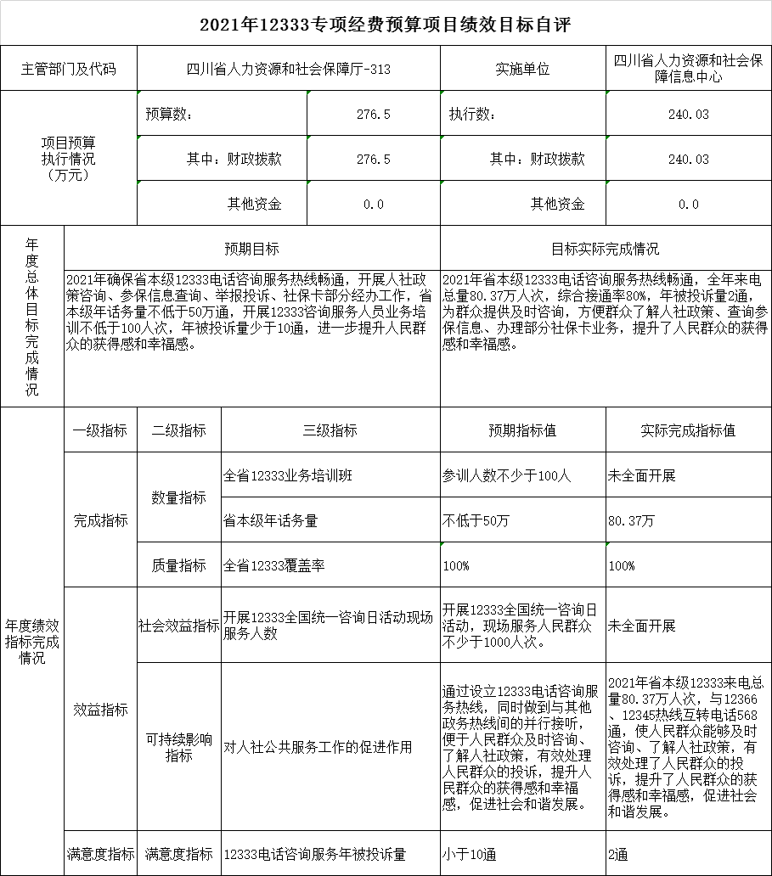

第五部分 附表

一、收入支出决算总表

二、收入决算表

三、支出决算表

四、财政拨款收入支出决算总表

五、财政拨款支出决算明细表

六、一般公共预算财政拨款支出决算表

七、一般公共预算财政拨款支出决算明细表

八、一般公共预算财政拨款基本支出决算表

九、一般公共预算财政拨款项目支出决算表

十、一般公共预算财政拨款“三公”经费支出决算表

十一、政府性基金预算财政拨款收入支出决算表

十二、政府性基金预算财政拨款“三公”经费支出决算表

十三、国有资本经营预算财政拨款收入支出决算表
十四、国有资本经营预算财政拨款支出决算表

